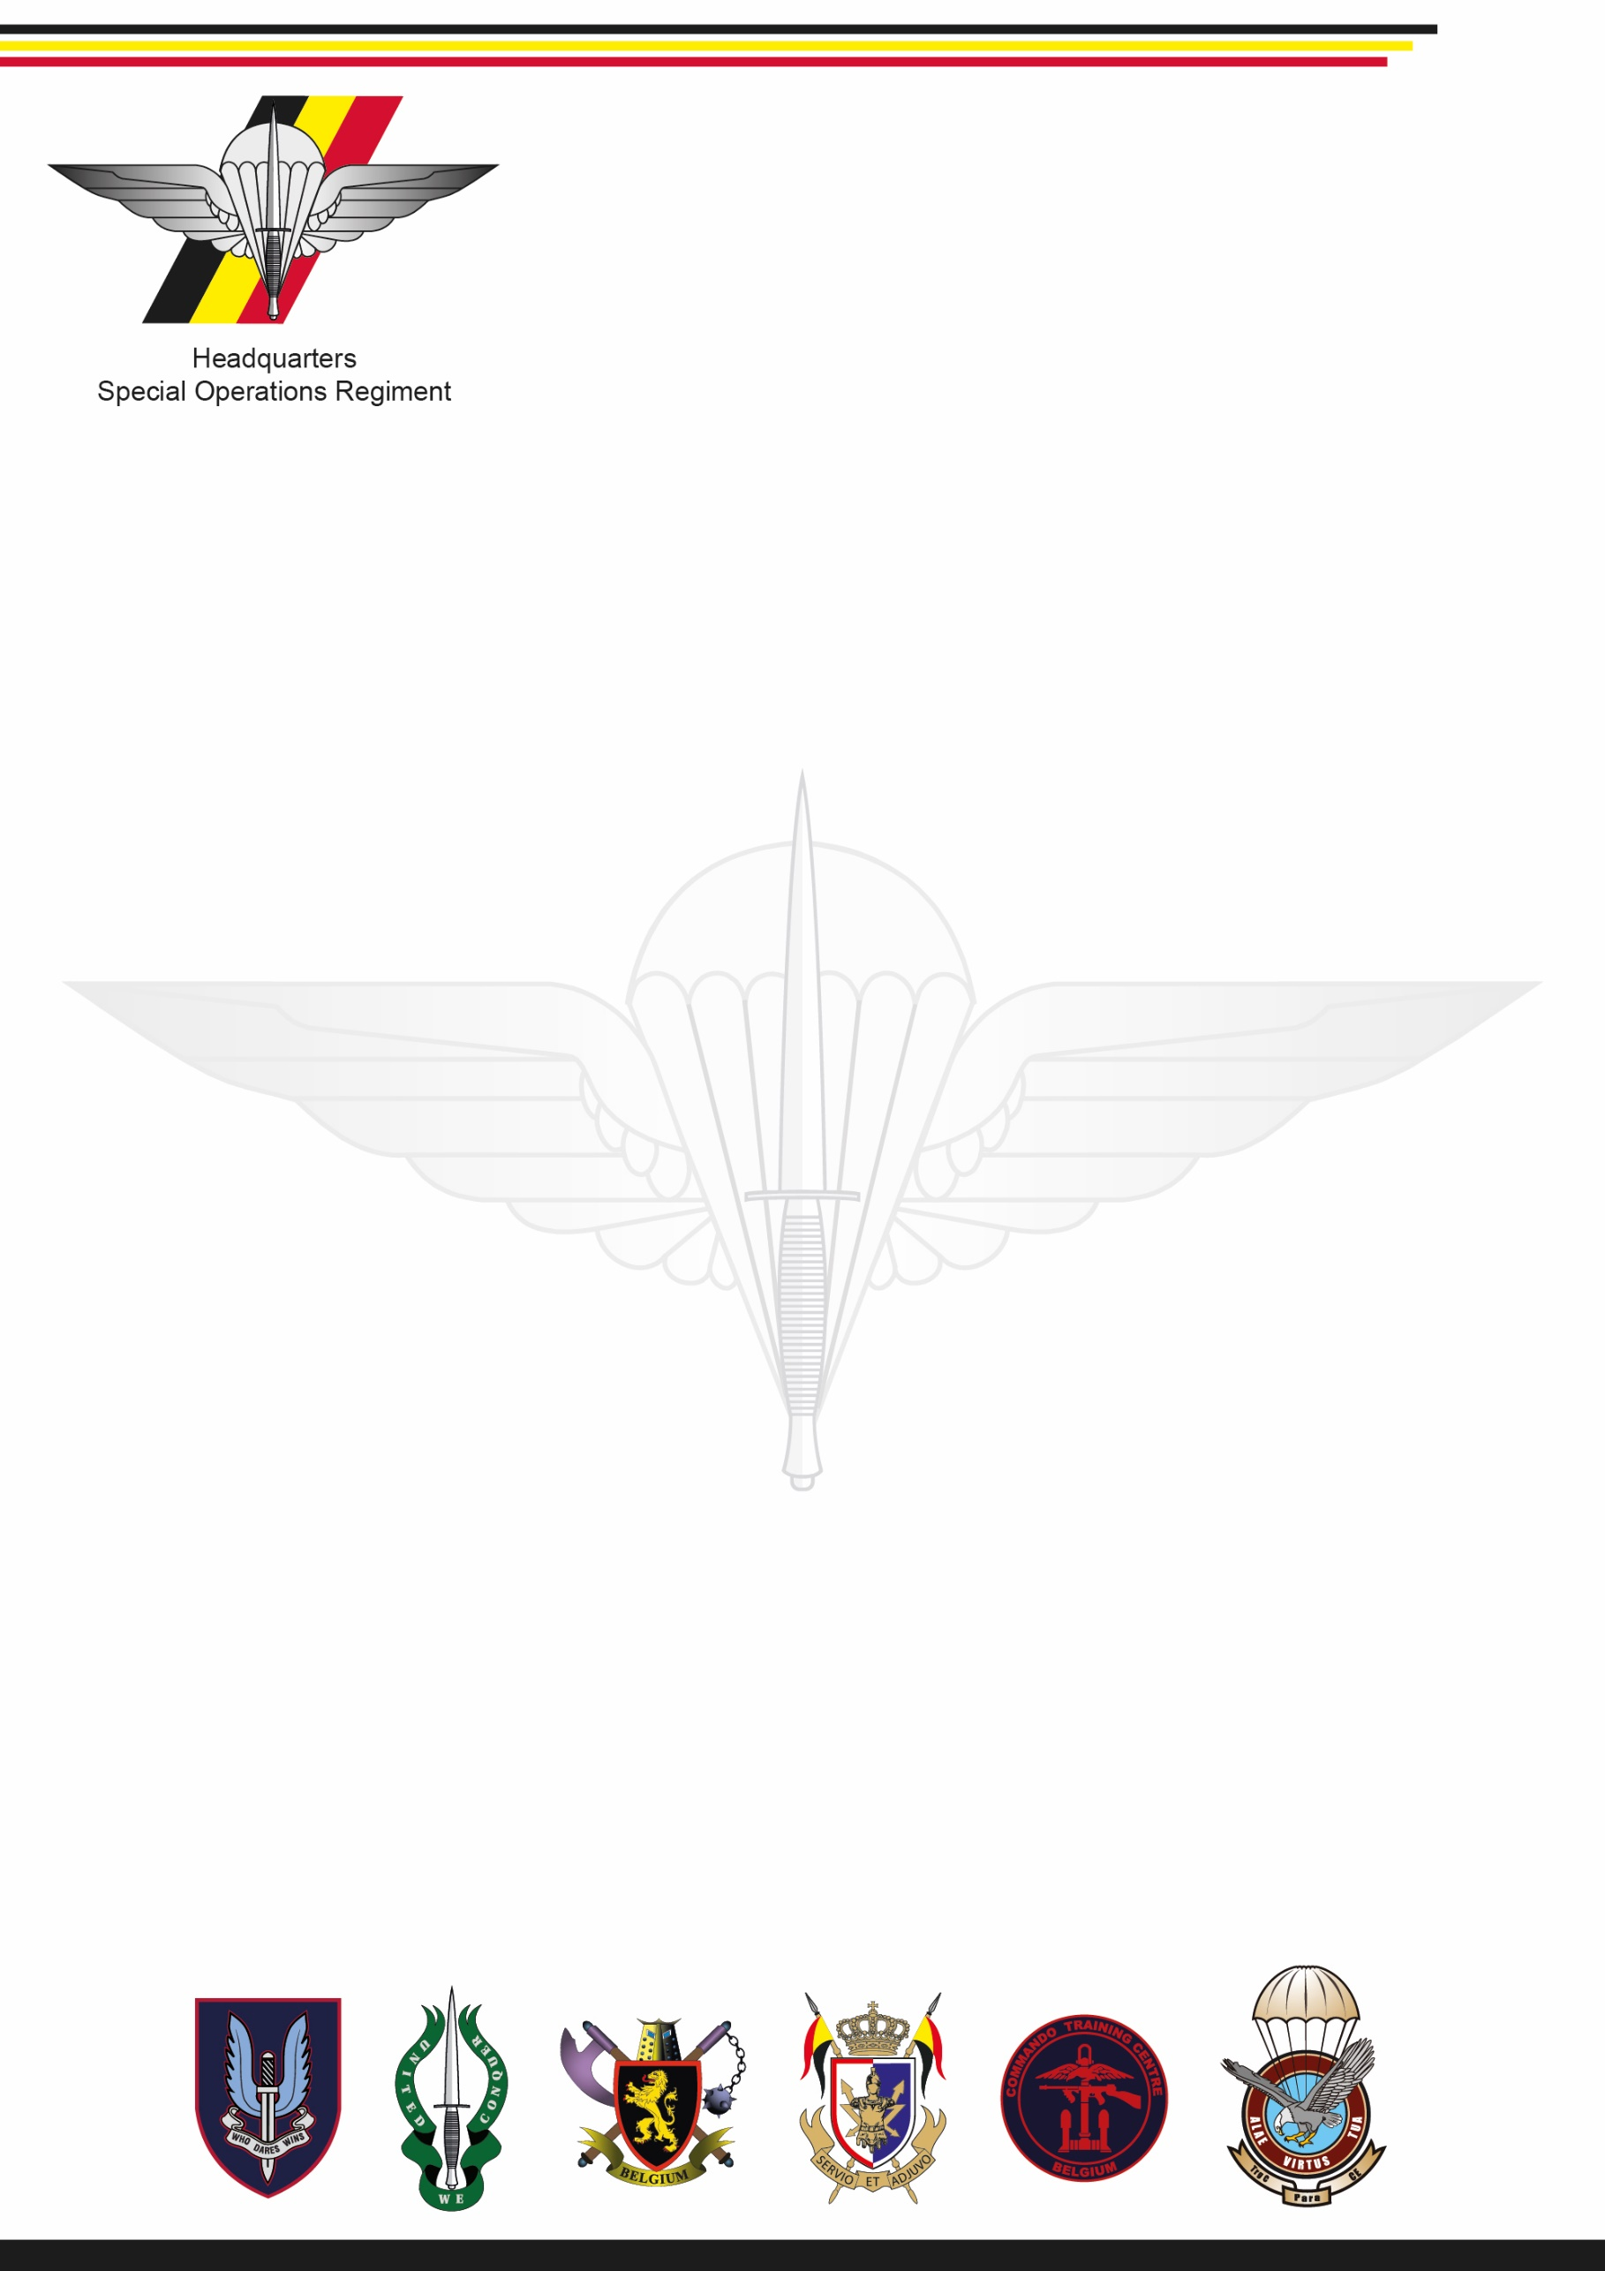

Heverlee, 20 December 2023

Beste reservist(e),

Elke twee jaar organiseert het Special Operations Regiment een grote NEO oefening (Non Combatant Evacuation). Deze oefeningen, Storm Tide genaamd, zijn van vitaal belang om de capaciteiten van het Special Operations Regiment te trainen. Kenmerkend voor dit type oefening is de deelname van een groot aantal (+-600 personen) ‘rol spelers’. Het is in het kader van deze behoefte aan ‘rol spelers’ dat wij ons tot u richten.

Het Special Operations Regiment gelooft dat er een belgangrijke rol is weggelegd voor onze reservisten tijdens Strom Tide. Jullie ervaringen zowel in de militaire als civiele wereld, gecombineerd met jullie maturiteit, bieden een uitstekende basis om onze scenario's op te bouwen. Daarvoor doen we graag beroep op jullie tijdens Storm Tide 2024.

Hieronder vindt u meer praktische details/richtlijnen over de oefening Storm Tide 2024 en uw mogelijke deelname:

**Wat:**

* Algemene dagplanning:
  + Ontvangst met briefing over de algemene situatie en uw scenario in detail.
  + Transport naar een opvangpunt (*reception center*) waar uw scenario start.
  + In het kader van deze oefening zijn er voor u twee opties:
    - Als uw deelname binnen het tijdsbestek van één dag moet blijven, zal u niet in de extractie keten opgenomen worden. U zal na afhandeling van uw specifiek scenario, de oefening kunnen verlaten.
    - Als u langer beschikbaar bent is het mogelijk om u het volledige extractieproces te laten doorlopen (incl. vlucht op de Airbus A400M naar Châlons Vatry), maar dit proces kunnen we niet garanderen binnen het tijdsbestek van één dag. Slaapgelegenheid (veldbed/slaapzak) wordt dan voorzien

**Waar:**

* De oefening zal plaatsvinden in België (in de omgeving van Doornik / Aat / Bergen) en in Frankrijk (thv Châlons Vatry).
* Uw deelname zal aanvangen en eindigen in België, in de omgeving van Doornik / Aat / Bergen.

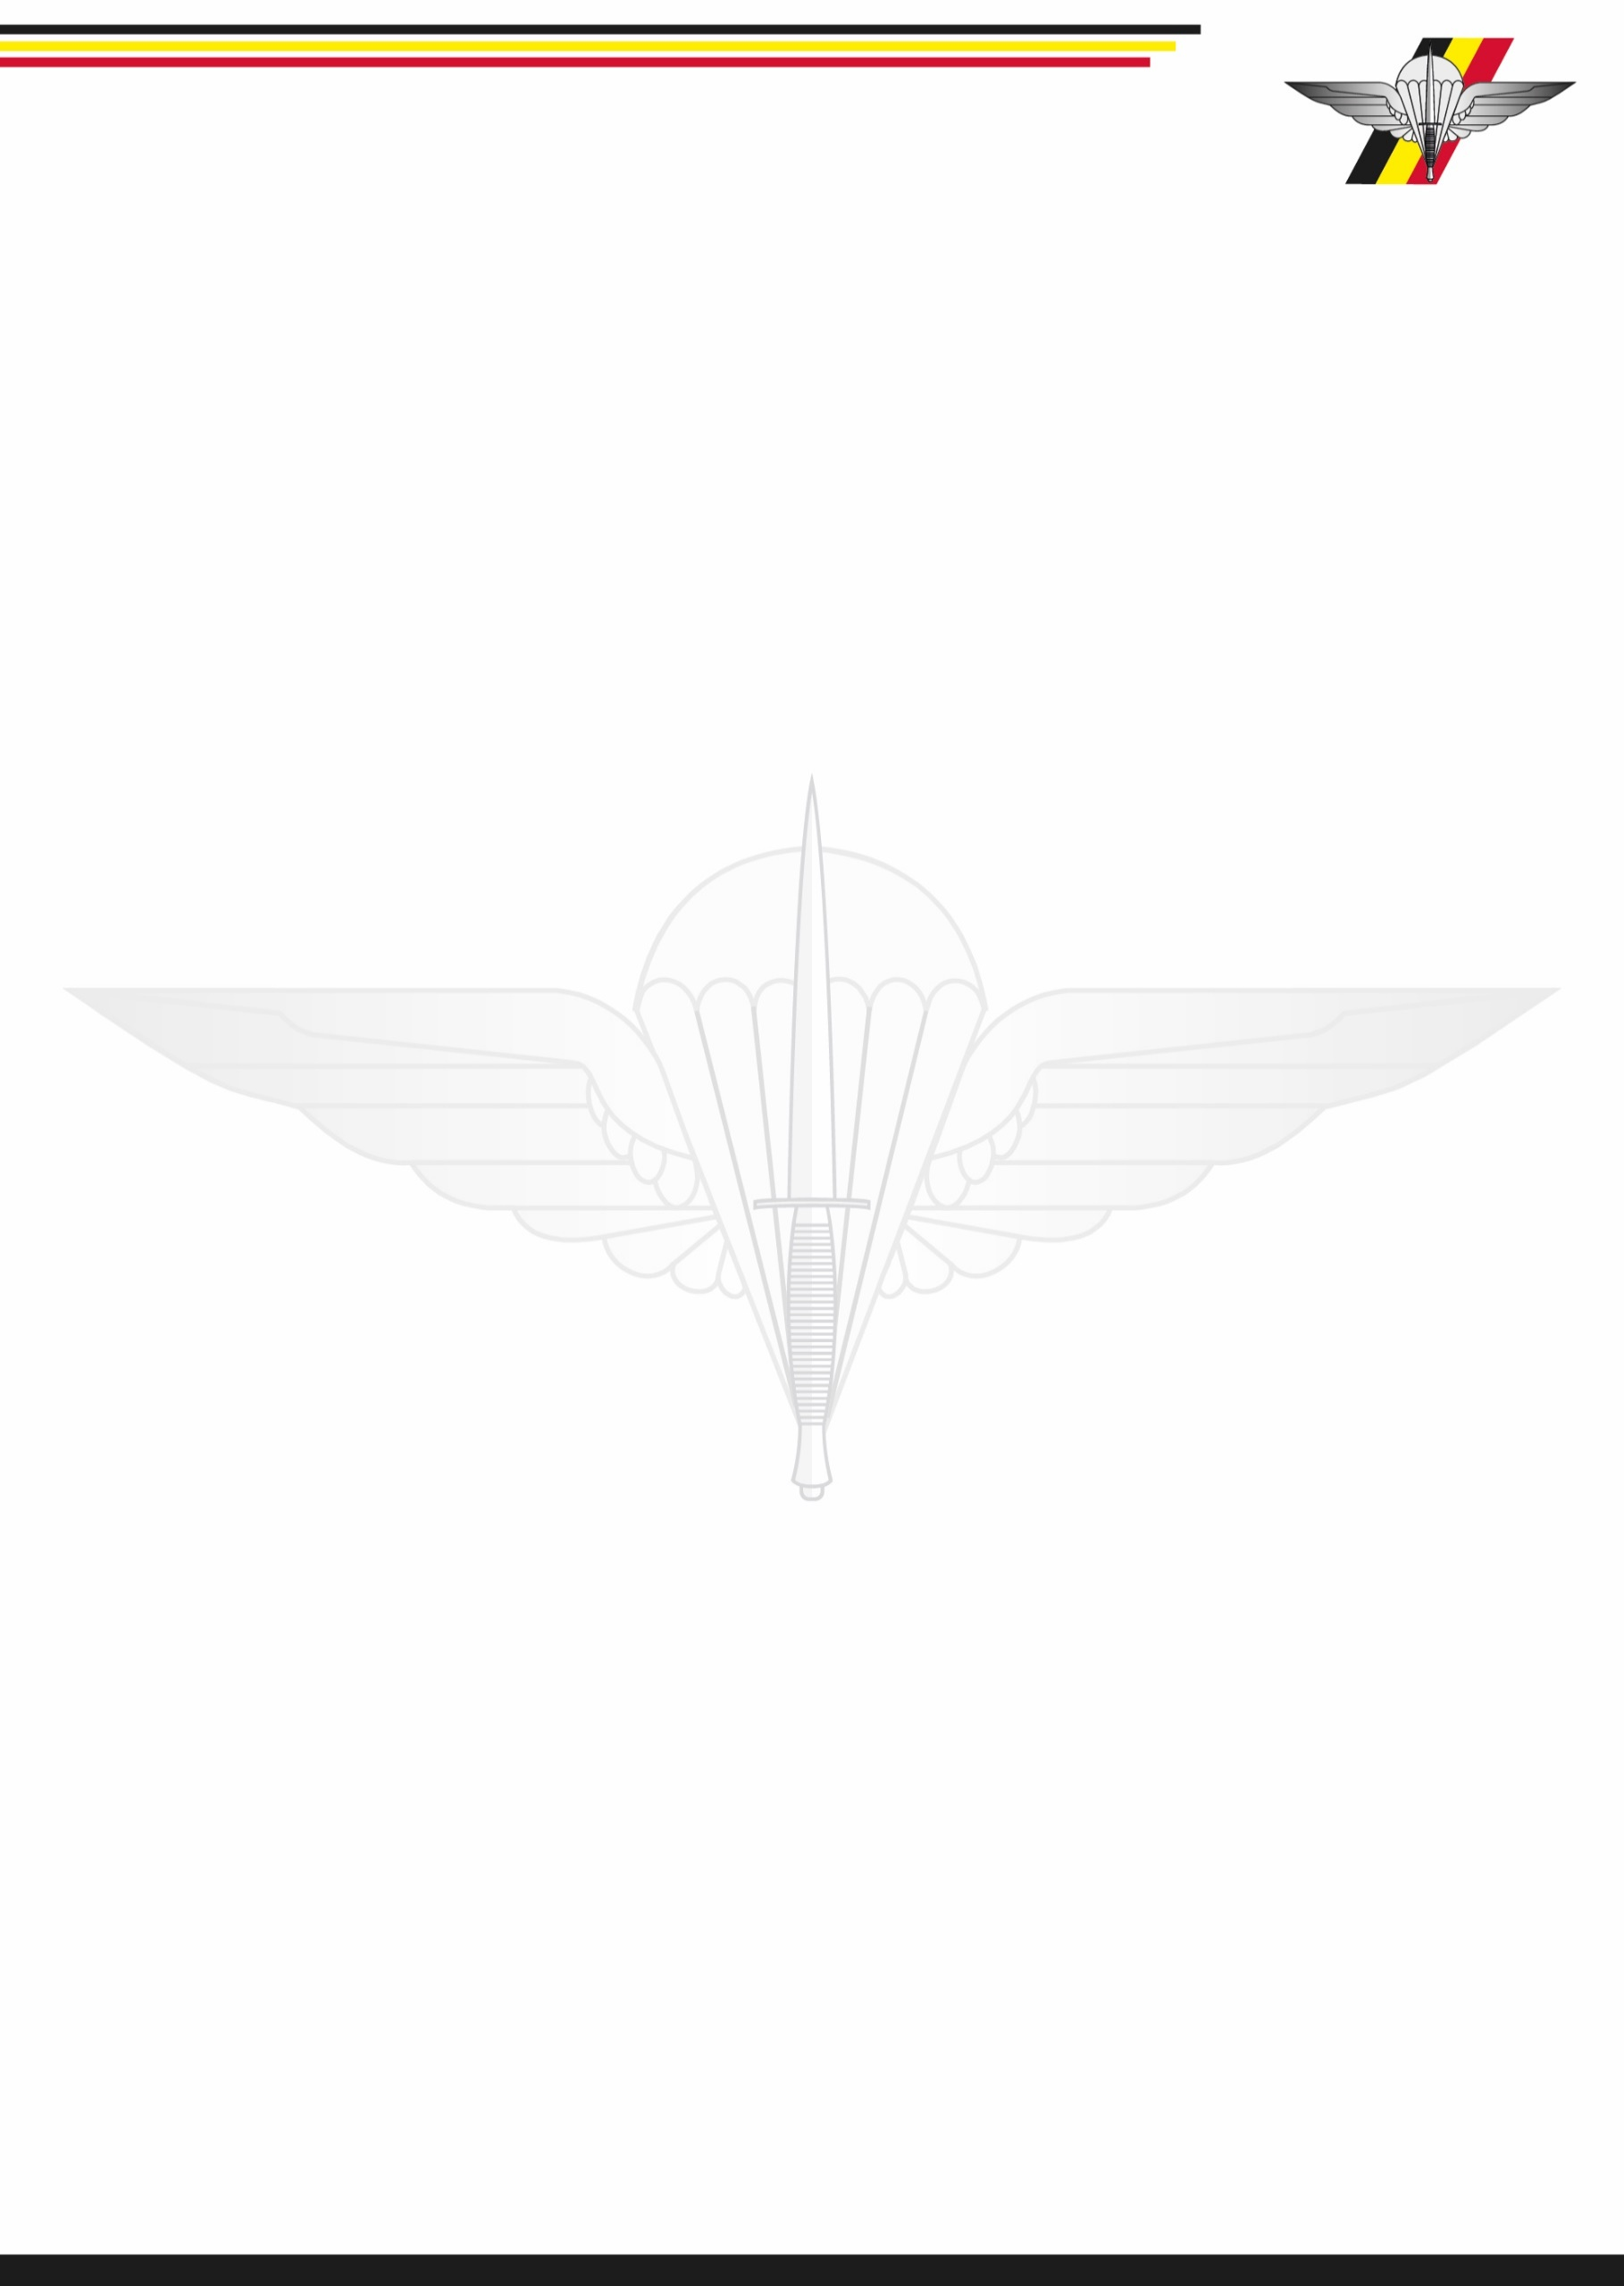

|  |  |
| --- | --- |
| Correspondent: Laurent NOBELS | Special Operations Regiment |
| Majoor (OF-3) | Kwartier Cdt De Hemptinne |
| Tel: +3224421431 / +32476535935 | Hertogstraat 184 |
| Mail : [ST24@mil.be](mailto:ST24@mil.be) / [Laurent.Nobels@mil.be](mailto:Laurent.Nobels@mil.be) | 3001 HEVERLEE |

Frédéric Linotte, Ir

Kolonel stafbrevethouder

Commandant

Special Operations Regiment

**Wanneer:**

* De oefening vangt aan op 13 mei en loopt tot en met 25 mei 2024.
* Uw deelname kan op Di 21, Woe 22 en/of Don 23 mei 2024 (deelnemen op meerdere dagen is mogelijk).

.

**Hoe:**

* Bevestig uw deelname voor 20 Jan 2024 op <https://events.mil.be/event/404/>
  + Vervolledig alle gevraagde info.
  + Vermeld duidelijk op welke dagen je kan deelnemen.
  + Vermeld alle relevante info over jezelf, want indien mogelijk proberen we uw expertise te gebruiken om de oefening op te waarderen.
* Bijkomende vragen kunnen gericht worden aan de mailbox [ST24@mil.be](mailto:ST24@mil.be)

Zodra u uw deelname bevestigt zal u gaandeweg meer details ontvangen over het dagverloop.

Het Special Operations Regiment dankt u alvast voor uw bereidwilligheid.

Met de meeste hoogachting